Universidad Rafael Landívar

Facultad de Ingeniería

Estructura de datos I

Sección: 02

Ing. Miguel Angel López Ortiz

**Proyecto “microSQL”**

Edgar Sebastián Milian Mejía 1161918

Carlos Andrés Vargas Orué 1125417

Guatemala, 4 de abril de 2019

# Entradas, salidas, procesos y restricciones

## Entradas

* Primera sección
  + Código SQL para manipular los objetos de la base de datos.
* Lectura de archivo
  + Archivo CSV con el diccionario de las palabras reservadas y su comando en otro idioma.
    - Si el archivo no existe el sistema tiene que crear uno con los valores por defecto.

## Salidas

* Segunda sección
  + "Grid" para visualizar el resultado de instrucciones de la recuperación de datos ejecutada.
* Tercera sección
  + Visualización de datos de forma atractiva
    - El listado de tablas creadas y sus respectivas columnas.

## Procesos

* Poder cargar diccionarios desde la interfaz gráfica e incluir la opción de restablecer valores predeterminados.
* Las palabras reservadas tienen que tener un color distinto en la interfaz gráfica de introducción de código SQL (primera sección).
* Crear nueva tabla en la base de datos (Árbol B+).
* Se tiene que crear archivo de árbol B el que contenga los datos del árbol B+.
* Se tiene que crear archivo de los datos en las tablas.
* Que el "Grid" pueda exportar a formato "XLSX"(Excel)(EXTRA).
* Aplicar filtro de instrucciones SELECT y DELETE a columnas distintas a ID (EXTRA).
* Implementación de la opción de actualizar tablas (EXTRA).

## Restricciones

* Nombre de las columnas no pueden contener espacios.
* Tipos de columnas admitidas (int, varchar(100), Datetime).
* El máximo de columnas por cada tipo es de 3 datos.
* Se tiene que agregar una columna (nombre ID) tipo int que actúa como llave.
* Se tiene que validar que la sintaxis cumpla con las reglas mencionadas o mostrar error en pantalla.
* Procesar instrucciones sin importar saltos de línea o espacio (EXTRA).

# Diagramas de flujo

## Diagrama del proyecto en general

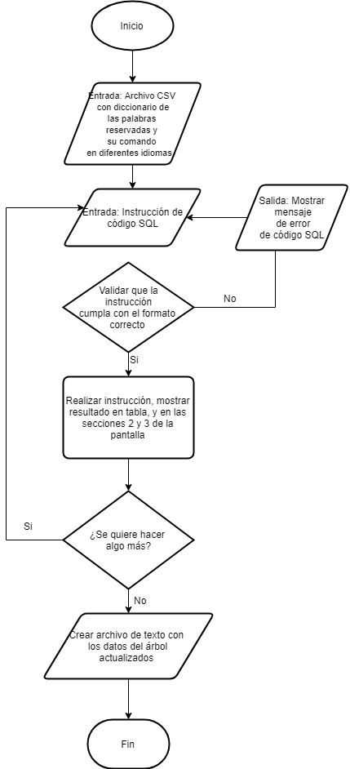

## Diagrama de árbol binario de búsqueda (inserción)

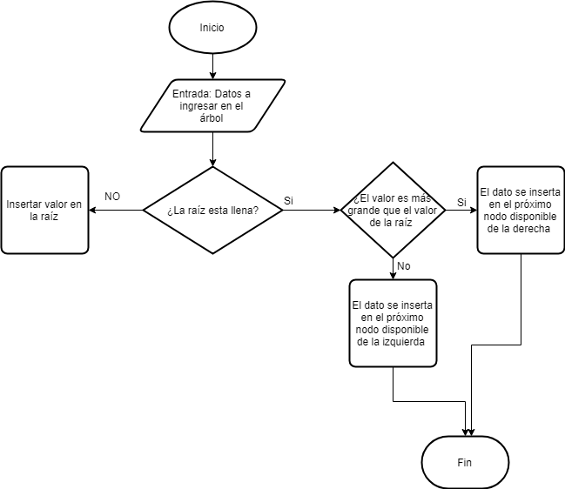

## Diagrama árbol B y B+ (inserción)

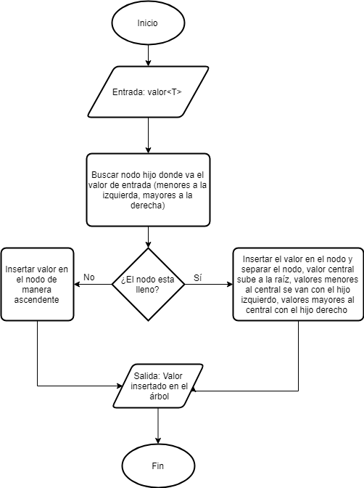

|  |
| --- |
| Clase Nodo_Arbol (B y B+) |
| Nodo padre  List<T> Dato  Int contador_hijos  Int contador  List<Nodo> Hijos  Int llave |
|  |

|  |
| --- |
| Clase Arbol |
| Nodo_Arbol |
| * Buscar * Insertar * Eliminar * Hacer_archivo |

|  |
| --- |
| Clase Nodo_Arbolbin |
| Nodo Raiz  Nodo Izquierda  Nodo Derecho  <T> Dato |
|  |

|  |
| --- |
| Clase Arbol_Binario |
| Nodo_Arbol_Binario |
| * Buscar * Insertar * Eliminar * Rotar * Hacer_Archivo |

|  |
| --- |
| Controlador |
| StreamReader Lectura de CSV  String Dato |
| * Cargar diccionario * Palabras reservadas (Método para cambiar color a palabras reservadas) * Crear árbol * Crear archivo (XLSX) * Actualizar tablas * Aplicar filtro (Select y Delete) * Lectura de código SQL |

|  |
| --- |
| Modelo |
| String Datos  Int llaves |
| * Cargar datos a arboles * Crear archivos * Buscar archivos * Leer archivos |

|  |
| --- |
| Vista |
| String Palabras reservadas  Arbol B datos  List<T> Datos  Data model |
| * Mostrar datos * Columnas * Mensajes de error * Lectura de código * Realizar árbol B con tablas * Eliminar Datos * Agregar Datos * Eliminar fila/columna * Insertar fila/columna |

# Seccionado de vista

## Análisis de vista

## Definición

Se busca seccionar la vista del menú principal de la mini base de datos, utilizando un espacio para introducir código SQL a través de diversos idiomas con palabras reservadas las cuales cumplen funciones dentro de los arboles B+ que representan las tablas, el segundo espacio se debe utilizar para tener una representación de los resultados de las instrucciones de ingresos de datos, y finalmente un listado de las tablas con sus respectivas columnas.

## Entradas de vista

* Palabras reservadas
* Arboles B+
* Lista enlazada
* Data model

## Procesos de vista

* Realizar la creación de árboles B+ Como tablas
* Eliminar Datos fila/columna
* Agregar datos fila/columna
* Eliminar fila/columna
* Insertar columna/Filia

## Salidas de vista

* Representación gráfica de base de datos

## Diseño

Para la elaboración de la vista cada sección estará contenida en bloques div separados uno para cada sección, para el ingreso de texto SQL | ……..|, Para visualizar el resultado de las instrucciones de recuperación de datos, se pretende utilizar entity data framework, extensión capaz de crear el grid con los campos requeridos, para la sección de enlistado de tablas creadas y columnas una lista enlazada se encargará de almacenar las tablas y desplegarlas en la vista